**MANUAL DE USUARIO**

**UNIVERSIDAD MARIANO GALVEZ DE GUATEMALA**

**INGENIRIA EN SISTEMAS**



KEVIN NEFTALI BORGE TOBAR

PRIMER SEMESTRE

2020

**Introducción**

En este documento se mostrará el funcionamiento de una página web con un software en su interior. Que pueda realizará el cálculo de una suma de dos variables, que puedan mostrar un resultado fiable y preciso al usuario.

**I**

**Objetivos**

* *Realizar el cálculo de grandes valores numéricos entre dos variables.*
* *Realizar operación de suma*
* *Simplificar un poco la vida del usuario.*

**II**

**Índice**

Pag

Introducción…………………………………………………………………………………………………………………… I

Objetivos del sistema……………………………………………………………………………………………………… II

Manual de Usuario…………………………………………………………………………………………………………. 1-2

MODO DE USO

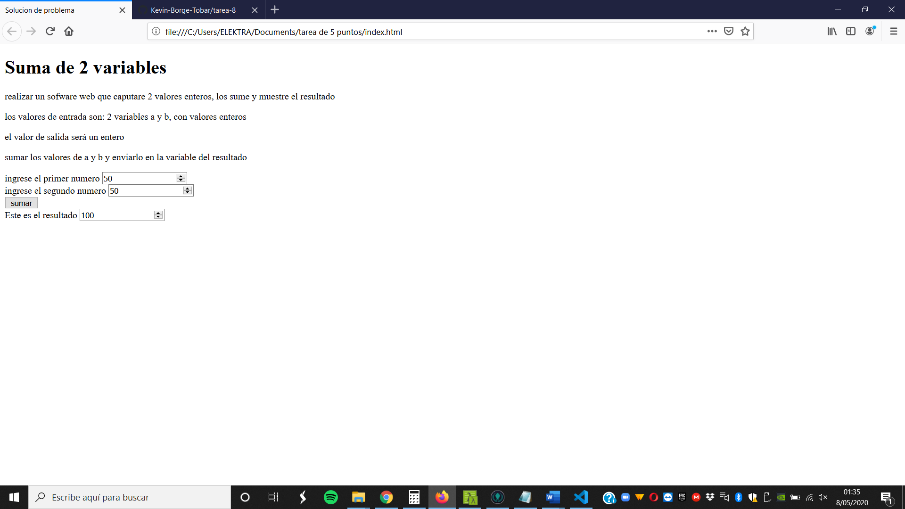

11

2

3

4

1. **1er. Numero:** Es el área donde se ingresará el primer valor a operar.
2. **2da. Numero:** Es el área donde se ingresará el primer valor a operar.
3. **Botón de suma:** Es donde tendrás que presionar si deseas operar una suma entre los dos valores insertados.
4. **Área de resultado:** Es el área que mostrara el resultado de la operación

**1**

**Paso No.1**

Ingresar los valores en las dos casillas que la imagen de la de la parte inferior para poder realizar el cálculo.



**Paso No. 2**

Presiona el botón de suma para poder operar las dos variables.

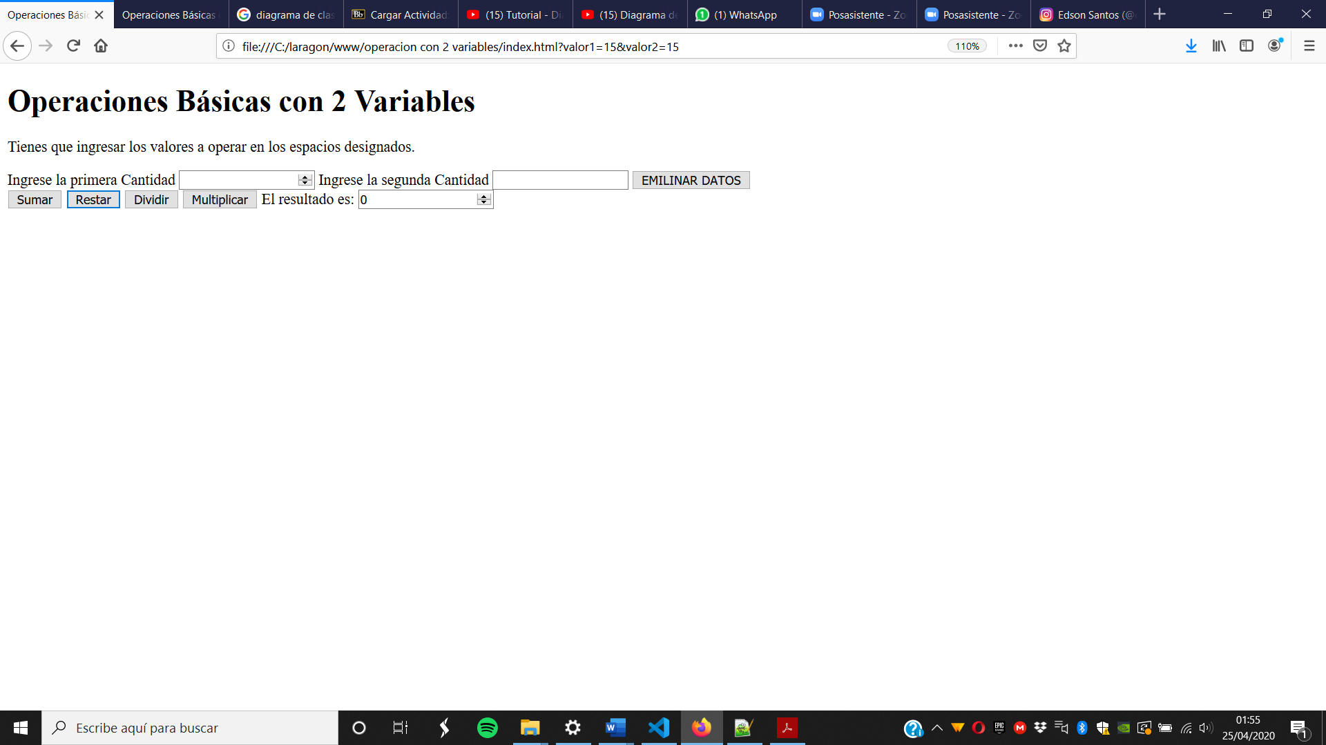

**Paso No.3**

Ver el resultado de la operación que realizaste al presionar el botón de suma y se mostrara el resultado en el área que describe la siguiente imagen.



**2**

**GRACIAS POR SU ATENCIÓN**